Spesifikasi Kebutuhan Fungsional: FR-1.7 Pembatasan Akses Data Berbasis Wilayah RT

Deskripsi Fitur
Fitur ini membatasi akses data bagi pengguna dengan peran Sub Admin RT sehingga mereka hanya dapat melihat, membuat, mengubah, dan menghapus data yang secara hierarkis terikat pada wilayah RT (Rukun Tetangga) yang ditugaskan kepada mereka. Tujuannya adalah untuk menjaga isolasi data antar wilayah dan memastikan akuntabilitas.

1. User Stories
ID | User Story
US-1.7.1 | Sebagai Sub Admin RT, saya ingin hanya dapat melihat, mengelola, dan memproses data yang berada di bawah wilayah RT yang ditugaskan kepada saya, sehingga memastikan keamanan dan integritas data, serta mencegah kesalahan pengelolaan data antar wilayah RT.
US-1.7.2 | Sebagai Sub Admin RT, saya ingin sistem secara otomatis membatasi seluruh tampilan dan aksi (CRUD) saya hanya pada data yang berkaitan dengan kode RT wilayah saya, sehingga saya dapat fokus pada tugas administratif di RT saya tanpa risiko mengakses data RT lain.

2. Acceptance Criteria
ID | Acceptance Criteria
AC-1.7.1 | Setelah Sub Admin RT berhasil masuk ke sistem. Ketika Sub Admin RT mengakses modul daftar warga (atau data lain berbasis wilayah), maka sistem hanya akan menampilkan data warga dengan kode RT yang sesuai dengan wilayah tugas Sub Admin RT tersebut.
AC-1.7.2 | Jika Sub Admin RT mencoba melakukan pembaruan (Update) atau penghapusan (Delete) pada data yang tidak memiliki kode RT sesuai dengan wilayah tugasnya, maka sistem harus menampilkan pesan "Akses Ditolak: Anda tidak memiliki wewenang untuk memproses data ini", dan operasi tersebut tidak boleh diproses.
AC-1.7.3 | Jika Sub Admin RT melakukan input data baru (misalnya menambah data warga), maka saat data disimpan, kolom Kode RT harus otomatis terisi dengan kode RT sesuai wilayah tugas Sub Admin RT tersebut, dan Sub Admin RT tidak diizinkan untuk mengubah nilai Kode RT tersebut.

3. Aturan Validasi Bisnis
ID | Aturan Validasi | Keterangan
RV-1.7.1 | Kode Wilayah RT harus bersifat unik dalam cakupan Kode Wilayah RW (misal: 001 di RW 001 berbeda dengan 001 di RW 002). | Memastikan integritas dan identifikasi wilayah yang akurat.
RV-1.7.2 | Kode Wilayah RT harus dibuat dan dikelola otomatis oleh Sistem Administrator Pusat. | Mencegah human error dan memastikan format penamaan yang baku (misalnya: 3 digit angka).
RV-1.7.3 | Kode Wilayah RT berfungsi sebagai Kunci Utama (Primary Key) pada tabel WILAYAH_RT dan menjadi kunci asing (Foreign Key) yang harus ada di tabel data lain (misal: USER, WARGA) untuk menetapkan hierarki wilayah dan pembatasan akses. | Menjamin relasi data antar tabel dan dasar pembatasan akses.
RV-1.7.4 | Pada saat pembuatan/pengubahan data Sub Admin RT, kolom kode_rt pada tabel USER wajib diisi dengan nilai yang valid dari tabel WILAYAH_RT. | Menjamin setiap Sub Admin RT terikat pada satu wilayah RT untuk mengaktifkan pembatasan akses.

4. Daftar Field/Data Model

Tabel: WILAYAH_RT (Untuk Hierarki Wilayah)
Nama Kolom | Tipe Data | Keterangan | Wajib/Opsional
kode_rt | VARCHAR(3) | Kode RT (Primary Key), unik dalam cakupan RW. | Wajib
kode_rw | VARCHAR(3) | Kunci Asing ke tabel WILAYAH_RW. | Wajib
nama_rt | VARCHAR(50) | Nama/Deskripsi RT. | Wajib

Tabel: USER (Untuk Penugasan Peran dan Wilayah)
Nama Kolom | Tipe Data | Keterangan | Wajib/Opsional
user_id | BIGINT | ID Pengguna (Primary Key). | Wajib
username | VARCHAR(50) | Nama pengguna untuk login. | Wajib
role | VARCHAR(20) | Peran Pengguna (e.g., 'Sub Admin RT', 'Admin RW'). | Wajib
kode_rt | VARCHAR(3) | Kunci Asing ke WILAYAH_RT. Menentukan wilayah akses. (Hanya Wajib untuk peran 'Sub Admin RT'). | Opsional
is_active | BOOLEAN | Status aktif pengguna. | Wajib

5. Alur Kerja/Flowchart
Diagram ini menjelaskan alur sistem saat Sub Admin RT mencoba mengakses, memproses, atau membuat data baru, dengan fokus pada pemeriksaan kode RT untuk pembatasan akses.
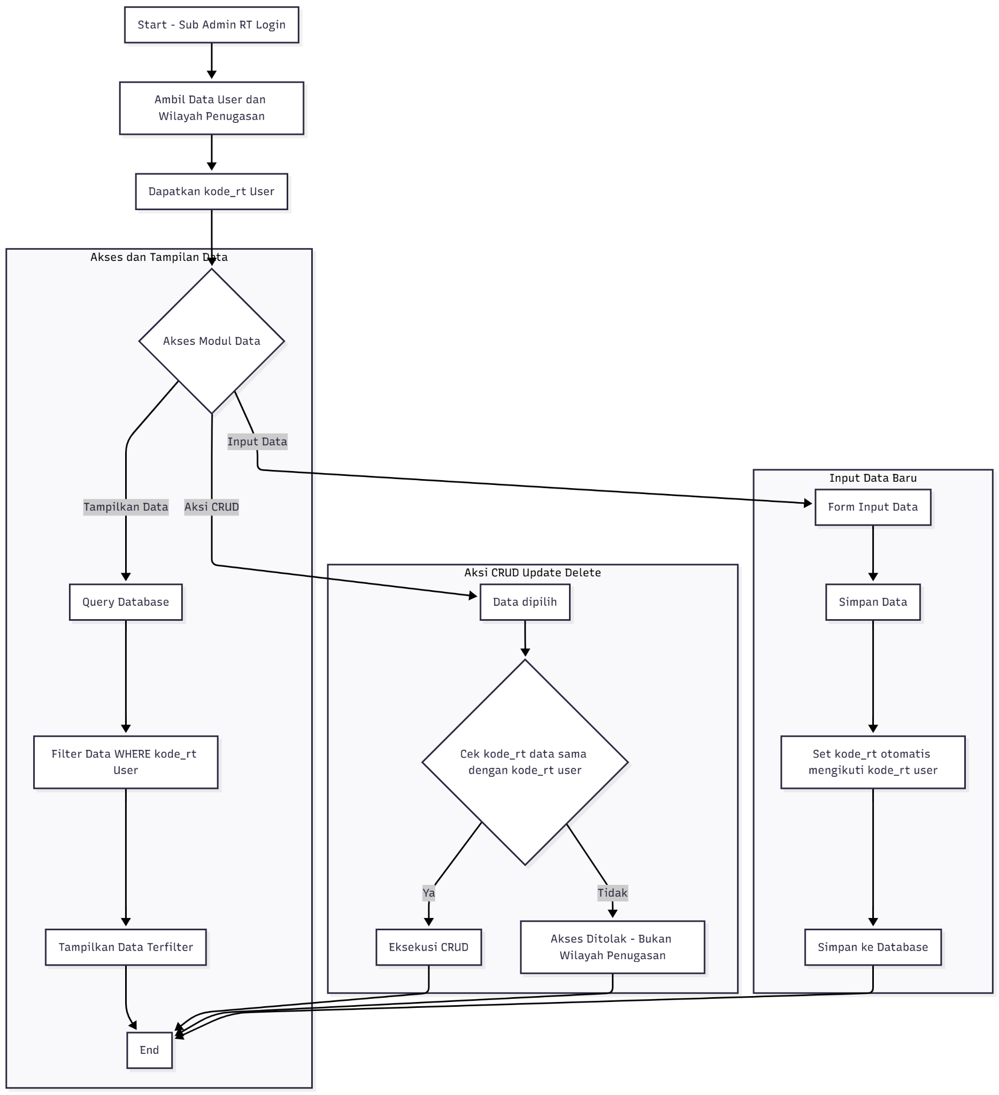
graph TD
A[Start: Sub Admin RT Login] --> B{Ambil Data User & Wilayah Penugasan};
B --> C[Dapatkan `kode_rt` User];
C --> D{Akses Modul Data?};
subgraph Akses & Tampilan Data
D -- Ya, Tampilkan Data --> E{Query Database};
E --> F["Filter Data WHERE Data.`kode_rt` = User.`kode_rt`"];
F --> G[Tampilkan Data Terfilter];
G --> H[End];
end
subgraph Aksi CRUD (Update/Delete)
D -- Ya, Aksi CRUD --> I{Data di-target?};
I --> J{Periksa Data Target: `kode_rt` == User.`kode_rt`?};
J -- Sama (TRUE) --> K[Eksekusi Aksi CRUD (Berhasil)];
J -- Beda (FALSE) --> L[Akses Ditolak: Tampilkan Pesan Error];
K --> H;
L --> H;
end
subgraph Input/Create Data Baru
D -- Ya, Input Data --> M[Form Input Data];
M --> N{Data Disimpan?};
N --> O[Sistem: Otomatis Set Data.`kode_rt` = User.`kode_rt`];
O --> P[Simpan Data ke Database];
P --> H;
end

Dokumen Test Scenario & Test Case (FR-1.7: Pembatasan Akses Data Berbasis Wilayah RT)

1. Daftar Skenario Pengujian (Test Scenario / TS)
No. | ID Skenario | Kebutuhan Fungsional (FR) / Kriteria Penerimaan (AC) | Tujuan Skenario (Apa yang Diuji) | Jenis Pengujian
1 | TS-FR1.7.01 | FR-1.7, US-1.7.1, AC-1.7.1 | Memastikan Admin RT berhasil melihat dan mengelola data milik RT-nya sendiri (Happy Path Otorisasi). | Positive Testing / Otorisasi
2 | TS-FR1.7.02 | US-1.7.2, AC-1.7.1 | Memastikan sistem secara otomatis memfilter tampilan data, sehingga data dari RT lain tidak terlihat oleh Admin RT. | Negative Testing / Pembatasan Tampilan
3 | TS-FR1.7.03 | US-1.7.2, AC-1.7.2 | Memastikan sistem menolak upaya Admin RT untuk membuat, mengubah, atau menghapus data yang bukan milik wilayah RT-nya (Penolakan Aksi CRUD). | Negative Testing / Security
4 | TS-FR1.7.04 | FR-1.7 | Memastikan data baru yang dibuat oleh Admin RT secara otomatis dan benar terikat pada kode_rt mereka. | Boundary Testing / Relasi Data

2. Detail Test Case (Test Case / TC)

2.1. Test Case untuk TS-FR1.7.01: Akses Data RT Sendiri (Happy Path Otorisasi)
Atribut | Detail
Test Case ID | TC-FR1.7.01
Nama Test Case | Admin RT Berhasil Melihat dan Mengubah Data di Wilayahnya
Tujuan | Memverifikasi Admin RT dapat melihat dan mengedit data Warga yang terikat pada kode_rt miliknya.
Precondition | Admin RT A (kode_rt = 001) sudah login. Database memiliki: Warga A (RT 001) dan Warga B (RT 002).
Test Data | Admin RT A: kode_rt = 001. Warga A: NIK: 111...001 (RT 001).

Step | Aksi (Langkah-Langkah Penguji) | Expected Result (Hasil yang Diharapkan) | Status (Lulus/Gagal)
1 | Login sebagai Admin RT A (kode_rt = 001). | Berhasil diarahkan ke Dashboard RT.
2 | Akses modul "Manajemen Data Warga" (daftar). | Warga A (RT 001) ditampilkan dalam daftar, Warga B (RT 002) tidak ditampilkan.
3 | Klik tombol "Ubah" / "Edit" untuk data Warga A (RT 001). | Form edit Warga A terbuka. Lakukan perubahan (misal: ganti No. Telepon).
4 | Klik "Simpan Perubahan". | Perubahan berhasil disimpan, dan sistem menampilkan pesan sukses.
Postcondition | Data Warga RT 001 berhasil diubah oleh Admin RT 001.

2.2. Test Case untuk TS-FR1.7.02 & TS-FR1.7.03: Pembatasan Akses Data RT Lain (Security)
Atribut | Detail
Test Case ID | TC-FR1.7.02
Nama Test Case | Gagal Edit/Hapus Data Warga RT Lain (AC-1.7.2)
Tujuan | Memverifikasi sistem menolak setiap upaya Admin RT untuk memodifikasi atau menghapus data yang tidak berada di wilayah penugasannya.
Precondition | Admin RT A (kode_rt = 001) sudah login. Database memiliki Warga B (kode_rt = 002).
Test Data | Data target: ID Warga B (RT 002)

Step | Aksi (Langkah-Langkah Penguji) | Expected Result (Hasil yang Diharapkan) | Status (Lulus/Gagal)
1 | Coba akses endpoint / form untuk mengedit data Warga B (RT 002) secara langsung (misal, dengan memanipulasi URL ID data). | Sistem menampilkan pesan kesalahan akses ("Akses Ditolak: Data ini bukan milik wilayah RT Anda.").
2 | Coba akses endpoint / tombol untuk menghapus data Warga B (RT 002) secara langsung. | Sistem menampilkan pesan kesalahan akses yang sama, atau aksi delete gagal dieksekusi di backend.
3 | Verifikasi Database: Cek data Warga B. | Data Warga B (RT 002) tidak mengalami perubahan atau terhapus.
Postcondition | Operasi CRUD pada data RT lain gagal total.

Atribut | Detail
Test Case ID | TC-FR1.7.03
Nama Test Case | Memastikan Filter Data Persisten Saat Pencarian
Tujuan | Memverifikasi bahwa filter wilayah tetap berlaku meskipun Admin RT menggunakan fungsi pencarian.
Precondition | Admin RT A (kode_rt = 001) sudah login. Warga B (kode_rt = 002) memiliki Nama unik "Budi RT 002".
Test Data | Kata Kunci Pencarian: "Budi RT 002".

Step | Aksi (Langkah-Langkah Penguji) | Expected Result (Hasil yang Diharapkan) | Status (Lulus/Gagal)
1 | Akses modul "Manajemen Data Warga". | Daftar Warga RT 001 ditampilkan.
2 | Masukkan kata kunci pencarian yang cocok dengan data Warga RT lain ("Budi RT 002"). | Hasil pencarian kosong atau menampilkan pesan "Data tidak ditemukan di wilayah Anda".
Postcondition | Admin RT A tidak dapat menemukan data RT lain, meskipun mencoba mencari secara spesifik.

2.3. Test Case untuk TS-FR1.7.04: Pembuatan Data Baru (Relasi Otomatis)
Atribut | Detail
Test Case ID | TC-FR1.7.04
Nama Test Case | Pembuatan Data Baru Otomatis Terikat ke Kode RT Admin
Tujuan | Memverifikasi bahwa data baru (misalnya, data Iuran, data Pengumuman, atau data Warga baru) yang dibuat oleh Admin RT secara otomatis memiliki kode_rt yang benar.
Precondition | Admin RT A (kode_rt = 001) sudah login.
Test Data | Data Warga Baru: NIK: 333...003, Nama: Warga Baru RT 001.

Step | Aksi (Langkah-Langkah Penguji) | Expected Result (Hasil yang Diharapkan) | Status (Lulus/Gagal)
1 | Akses form "Tambah Warga" atau modul pembuatan data baru lainnya (misal: Tambah Pengumuman). | Isi semua field wajib. Field Wilayah/RT/RW tidak boleh ada atau disembunyikan.
2 | Klik tombol "Simpan". | Sistem menampilkan pesan sukses ("Data berhasil disimpan.").
3 | Verifikasi Database: Cek data Warga Baru (NIK: 333...003). | Field relasi data (kode_rt) secara otomatis terisi dengan nilai 001 (Kode RT Admin yang sedang login).
Postcondition | Data baru berhasil dibuat dan terikat secara hierarkis ke RT yang benar.

